PENERAPAN KONSELING KELOMPOK MENGGUNAKAN PENDEKATAN RATIONAL EMOTIVE BEHAVIOR THERAPY
UNTUK MENINGKATKAN SELF ESTEEM PADA SISWA KORBAN BULLYING
DI SMP NEGERI WARUNGKONDANG

SKRIPSI



Oleh:
Enyi Masrukoyah
17010254

PRODI BIMBINGAN DAN KONSELING
INSTITUT KEGURUAN DAN ILMU PENDIDIKAN
SILIWANGI BANDUNG
2019
LEMBAR PENGESAHAN
SKRIPSI
PENERAPAN KONSELING KELOMPOK MENGGUNAKAN PENDEKATAN RATIONAL EMOTIVE BEHAVIOR THERAPY UNTUK MENINGKATKAN SELF ESTEEM PADA SISWA KORBAN BULLYING DI SMP NEGERI WARUNGKONDANG

Oleh:
Enyi Masrukoyah
17010254

Disetujui dan disahkan oleh:

Pembimbing I  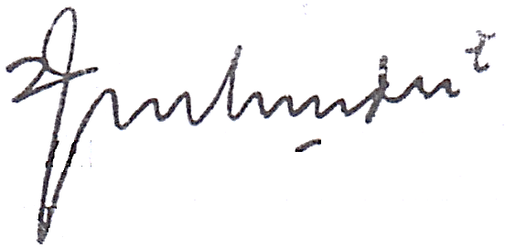  Prof. Dr.H.Heris Hendriana,M.Pd  NIP. 196909111994031001 | Pembimbing II,  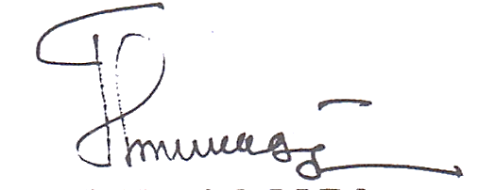  Tuti Alawiah,M.Pd  NIDN. 0416117301

Mengetahui
Ketua Program Studi
Bimbingan dan Konseling
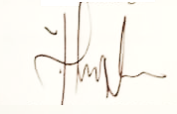

Ecep Supriatna, S.Psi., M.Pd
NIDN. 009126801

ABSTRAK

Penelitian ini bertujuan untuk mengetahui pengaruh konseling kelompok pendekatan Rational Emotive Behavior Therapy (REBT) dalam meningkatkan self esteem siswa yang menjadi korban bullying. Rendahknya self esteem dapat menghambat pengembangan potensi diri. Siswa korban bullying yang memiliki self esteem rendah akan bersikap malu-malu, canggung, tidak berani mengemukakan ide-idenya, serta ragu-ragu dalam membuat keputusan sulit untuk menerima dirinya secara tulus dan selalu membanding-bandingkan dirinya dengan orang lain.
Jenis penelitian ini adalah kuantitatif, dengan desain yang digunakan dalam penelitian jenis quasi experimen design non-equivalent control group design. Pada dua kelompok tersebut sama-sama di lakukan pretest dan posttest. Dalam penelitian ini berfokus pada peningkatan self esteem siswa korban bullying.
Adapun hasil dapat diketahui bahwa z hitung experiment > z kontrol (3,413>3,408), hal ini menunjukan Ho ditolak Ha diterima. Selain itu didapat nilai rata-rata kelas pada kelas eksperimen lebih besar dari kelas kontrol (87,20 > 69,10). Jika dilihat dari rata-rata maka peningkatan pada kelas eksperimen lebih tinggi dibandingkan dengan kelas kontrol. Dengan demikian dapat dinyatakan bahwa penerapan Teknik Rational Emotive Behavior Therapy (REBT) efektif untuk meningkatkan Self Esteem siswa korban Bullying di SMPN Warungkondang Tahun Ajaran 2018/2019.

Kata Kunci : Rational Emotive Behaviour Therapy, Self esteem, Bullying.

ABSTRACT

Rational Emotive Behavior (REBT) therapy in increasing the self-esteem of students who are victims of bullying. Low self-esteem can inhibit the development of self-potential. Bullying students who have low self-esteem will invite shyness, awkwardness, do not dare express their ideas, and are also hesitant in making difficult decisions to accept themselves sincerely and are able to compare with others.
This type of research is quantitative, with the design used in the quasi design of the experimental group design of the control group not equivalent. In the two groups both conducted pretest and posttest. In this study, increasing the confidence of students who were victims of bullying.
Experiment count z count> z control (3,413> 3,408), this shows Ho was rejected Ha accepted. In addition, the average grade obtained in the experimental class is greater than the control class (87.20> 69.10). If seen from the average, the increase in the experimental class is higher than the control class. Thus it can be agreed that the application of the Rational Emotive Behavior Therapy (REBT) Technique is effective in increasing the Self-Esteem of students of Bullying victims in Warungkondang Middle School Academic Year 2018/2019.

Keywords: Rational Emotional Behavior Therapy, Self-Esteem, Bullying.

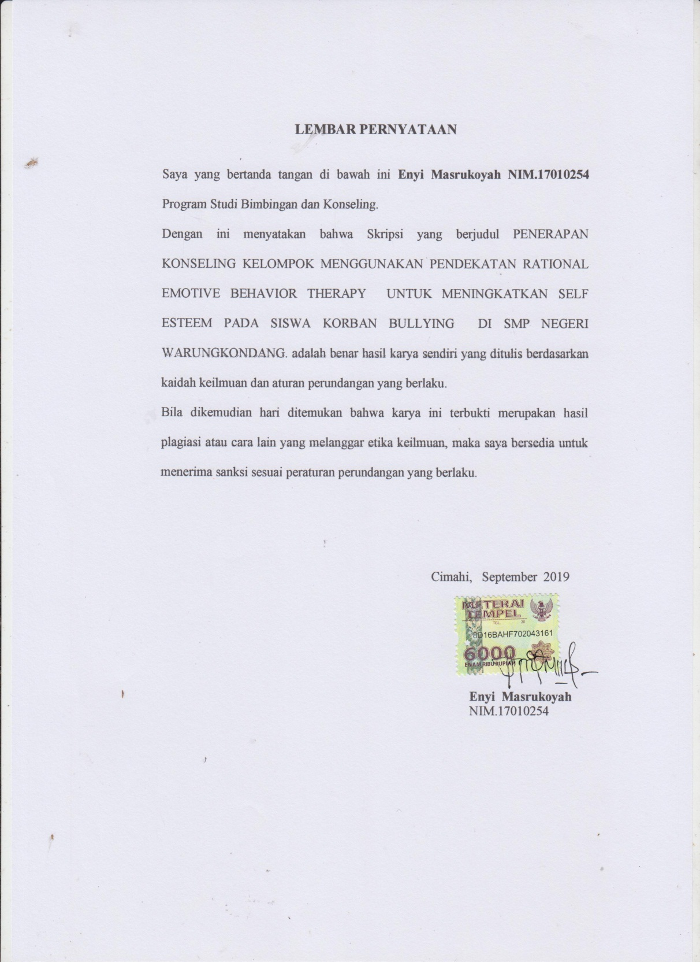
LEMBAR PERNYATAAN

Saya yang bertanda tangan di bawah ini Enyi Masrukoyah NIM.17010254 Program Studi Bimbingan dan Konseling.
Dengan ini menyatakan bahwa Skripsi yang berjudul PENERAPAN KONSELING KELOMPOK MENGGUNAKAN PENDEKATAN RATIONAL EMOTIVE BEHAVIOR THERAPY UNTUK MENINGKATKAN SELF ESTEEM PADA SISWA KORBAN BULLYING DI SMP NEGERI WARUNGKONDANG. adalah benar hasil karya sendiri yang ditulis berdasarkan kaidah keilmuan dan aturan perundangan yang berlaku.
Bila dikemudian hari ditemukan bahwa karya ini terbukti merupakan hasil plagiasi atau cara lain yang melanggar etika keilmuan, maka saya bersedia untuk menerima sanksi sesuai peraturan perundangan yang berlaku.

Cimahi, September 2019

Enyi Masrukoyah
NIM.17010254

KATA PENGANTAR

Rasa syukur senantiasa dipanjatkan kepada kehadirat Allah Subhanahu wata’ala yang telah memberikan rahmat dan karunia serta izin-Nya atas kesempatan yang telah diberikan kepada Penulis, sehingga dapat menyelesaikan penulisan skripsi ini. Shalawat dan salam juga senantiasa tercurahkan kepada baginda besar Nabi Muhammad Shallallahu ‘alaihi wasallam yang telah membawa manusia dari alam yang gelap gulita ke alam yang terang benderang.
Selama saya menempuh pendidikan di Program S1 di IKIP Siliwangi Cimahi dan penyelesaian skripsi ini banyak pihak yang telah memberikan bantuan dalam mengumpulkan data di lapangan dan menyusunan skripsi, memberikan motivasi, didikan, dan bimbingan kepada penulis. Dengan segala hormat, kerendahan hati dan keikhlasan, Penulis mengucapkan terima kasih kepada :
- Bapak Dr.H.Heris Hendriana,M.Pd, selaku Rektor IKIP Siliwangi
- Bapak Dr.Nandang Rukanda, M.Pd selaku Dekan Fakultas Ilmu Pendidikan IKIP Siliwangi.
- Bapak Ecep Supriatna,S.Psi., M.Pd., selaku Ketua Program di Institut Keguruan dan Ilmu Pendidikan (IKIP) Siliwangi Cimahi terima kasih atas bimbingan dan arahannya disaat penulis menghadapi kesulitan dalam menyelesaikan tugas akhir ini.
- Bapak Dr.H.Heris Hendriana,M.Pd, selaku Pembimbing I, terima kasih atas bimbingan dan arahannya disaat penulis menghadapi kesulitan dalam menyelesaikan tugas akhir ini.
- Ibu Tuti Alawiah,M.Pd selaku Pembimbing II. Terima kasih banyak untuk ilmu dan bimbingan yang selalu diberikan kepada penulis.
- Kepada kedua orang tua tercinta Ibu Hj.Nurfaridah dan Bapak H.Zenal Arifin, kakak tercinta dan adik-adik, yang selalu ada untuk mendoakan dan mendukung sampai aku menyelesaikan pendidikan di bangku kuliah.
- Kepada anak-anakku Arrafi Adhymakayasa A, Adhyaksa Negara A, dan putri tercinta Assami Aira A, yang telah memberikan dukungan dan semangat kepada Penulis, hingga selesainnya skripsi ini.
- Kepada keluarga besar Alm.H.Sirod, serta sahabatku tercinta Riscky Risgianti,S.Pd dan H.Achmad Zulfikri,S,.Pd.,MM. yang telah memberikan doa dan dukungan kepada penulis.
- Kepada Dosen Penguji yang telah membantu memberi kritik dan saran selama penelitian ini berlangsung sampai selesai.
- Kepada teman seperjuangan BK Crossing 2017 yang telah membantu dan menjadi teman diskusi mengenai perkuliahan. Semoga kita selalu sukses dan diberi kemudahan dalam mengaplikasikan ilmu yang telah kita dapat selama kuliah.
- Kepada pihak – pihak yang tidak bisa penulis tuliskan satu persatu, semoga bantuan yang telah diberikan kelak berbuah pahala di sisi Allah Subhanahu wata’ala Aamiin.

Cimahi, September 2019
Enyi Masrukoyah

DAFTAR ISI

KATA PENGANTAR i
DAFTAR ISI iiiii
DAFTAR TABEL ………………………………………………………………..vi
DAFTAR GAMBAR …………………………………………………………....vii
BAB I PENDAHULUAN Error! Bookmark not defined.
A.Latar Belakang Error! Bookmark not defined.
B. Rumusan Masalah Error! Bookmark not defined.
C. Tujuan Penelitian Error! Bookmark not defined.
D. Manfaat Penelitian Error! Bookmark not defined.
E. Definisi Operasional Error! Bookmark not defined.
BAB II LANDASAN TEORI Error! Bookmark not defined.
A. Konsep Dasar Self Esteem Error! Bookmark not defined.
Pengertian Self Esteem Error! Bookmark not defined.
2. Karakteristik Self Esteem Error! Bookmark not defined.
3. Indikator Self Esteem Error! Bookmark not defined.
4. Faktor-Faktor Yang Mempengaruhi Self-esteem Error! Bookmark not defined.
5. Proses Pembentukkan Self Esteem Error! Bookmark not defined.
6. Peranan Self esteem Terhadap Perkembangan Kepribadian Siswa. Error! Bookmark not defined.
B. Perilaku Bullying Error! Bookmark not defined.
1. Pengertian Bullying Error! Bookmark not defined.
2. Karakteristik Pelaku dan Korban Bullying Error! Bookmark not defined.
3. Bentuk-Bentuk Bullying Error! Bookmark not defined.
4. Pengukuran Bullying Error! Bookmark not defined.
C. Rational Emotive Behaviour Therapy (REBT) Error! Bookmark not defined.
1. Pengertian Konseling Rational Emotive Behaviour Therapy (REBT) Error! Bookmark not defined.
2. Konsep Dasar Rational Emotive Behaviour Therapy Error! Bookmark not defined.
3. Teknik-teknik Konseling Rational Emotive Behaviour Therapy (REBT) Error! Bookmark not defined.
4. Tujuan Konseling Rational Emotive Behaviour Therapy. Error! Bookmark not defined.
5. Kelemahan dan Kelebihan teknik Rational Emotive Behaviour Therapy Error! Bookmark not defined.
6. Langkah-langkah Konseling Rational Emotive Behavioral Therapy Error! Bookmark not defined.
D. Penerapan Layanan Konseling Rational Emotive Behavior Therapy (REBT) terhadap siswa dengan self esteem rendah. Error! Bookmark not defined.
E. Hipotesis Error! Bookmark not defined.
BAB III METODE DAN PROSEDUR PENELITIAN Error! Bookmark not defined.
A. Metode dan Desain Penelitian Error! Bookmark not defined.
B. Populasi dan Sampel Penelitian Error! Bookmark not defined.
C. Instrument Penelitian Error! Bookmark not defined.
1. Pengembang Kisi-kisi Error! Bookmark not defined.
2. Pedoman Skoring Error! Bookmark not defined.
3. Uji Kelayakan Error! Bookmark not defined.
4. Uji Keterbacaan Error! Bookmark not defined.
5. Uji Validitas Error! Bookmark not defined.
6. Uji Reliabilitas Error! Bookmark not defined.
D. Prosedur Penelitian Error! Bookmark not defined.
1. Tahap Persiapan Error! Bookmark not defined.
2. Tahap Pelaksanaan Error! Bookmark not defined.
a. Rasional Error! Bookmark not defined.
b. Tujuan Intervensi Error! Bookmark not defined.
c. Sasaran Intervensi Error! Bookmark not defined.
d. Prosedur Pelaksanaan Intervensi Error! Bookmark not defined.
e. Asumsi Intervensi Error! Bookmark not defined.
f. Sesi Intervensi Error! Bookmark not defined.
E. Prosedur Pengolahan Data Error! Bookmark not defined.
1. Uji Normalitas Error! Bookmark not defined.
2. Uji Homogenitas Error! Bookmark not defined.
3. Hipotesis Error! Bookmark not defined.
BAB IV HASIL PENELITIAN DAN PEMBAHASAN Error! Bookmark not defined.
A. Hasil Penelitian Error! Bookmark not defined.
1. Deskripsi Umum Error! Bookmark not defined.
2. Analisis Hasil (tes SPSS) Error! Bookmark not defined.
B. Pelaksanaan Penelitian. Error! Bookmark not defined.
1. Tes Awal Error! Bookmark not defined.
2. Perlakuan (treatment) Kelas Eksperiment Error! Bookmark not defined.
3. Perlakuan (treatment) Kelas Kontrol Error! Bookmark not defined.
C. Pembahasan Error! Bookmark not defined.
1. Perilaku bullying Error! Bookmark not defined.
2. Implementasi intervensi. Error! Bookmark not defined.
BAB V KESIMPULAN DAN SARAN Error! Bookmark not defined.
A. Kesimpulan Error! Bookmark not defined.
B. Saran Error! Bookmark not defined.
DAFTAR PUSTAKA Error! Bookmark not defined.
LAMPIRAN-LAMPIRAN Error! Bookmark not defined.

DAFTAR TABEL

Tebel 1. Desain Penelitian ……………………………………………….  Table 2. Kisi-kisi angket pengungkap self esteem ………………………  Tabel 3. Skor respon Instrumen …………………………………………  Table 4. Kriteria korban bullying ……………………………………….  Tabel 5. Hasil analisis validitas ………………………………………….  Table 6. Pelaksanaan intervensi ………………………………………...  Tabel 7. Hasil Pretest Siswa Kelas 8-A kelas ekperimen ………………  Tabel 8. Hasil Posttest Siswa ……………………………………..…….  Table 9. Hasil Pretest kelas 8-B Kelas Kontrol …………………..…….  Table 10. Hasil Post Test siswa kelas 8-B kelas kontrol ………………..  Table 11. Hasil pretest dan posttest kelas ekperimen …………………..  Table 12. Uji Wilcoxon ekperimen ……………………………………..  Tabel 13. Hasil preetest dan posttest kelas kontrol …………………….  Tabel 14. Uji Wilcoxon kontrol …………………………………………  Table 15. Derskripsi data kelas ekperimen dan kelas kontrol …………..  Table 16. Perbandingan kelas ekperimen dan kelas kontrol ……………. | 43  45  47  48  52  60  73  75  76  77  88  89  93  94  98  99

DAFTAR GAMBAR

Gambar 1. Kerangka konseptual pengruh konseling kelempok Rational emotive behavior therapy (REBT) ……………….………..  Gambar 2. Pelaksanaan Tes Awal ………………….……..…………….  Gambar 3 Pelaksanaan Treatmen Sesi Pertama ……………..………….  Gambar 4 Pelaksanaan Treatmen Sesi Kedua ………………..…………  Gambar 5 Pelaksanaan Treatmen Sesi Ketiga ………………………….  Gambar 6 Pelaksanaan Treatmen Sesi Keempat ……………….………  Gambar 7 Pelaksanaan Treatmen Sesi Kelima …………………..……..  Gambar 8 Pelaksanaan Treatmen Sesi Keenam ………………….…….  Gambar 9 Grafik Peningkatan Self esstem Korban Bullying di SMP Negeri Warungkondang …………………………………..  Gambar 10. Proses konseling kelompok mengunakan REBT kelompok eksperiment ………………………………………………… | 40  78  79  80  81  83  84  85  103  104

